**2016年陕西省农作物学会学术年会回执**

|  |  |  |  |  |  |
| --- | --- | --- | --- | --- | --- |
| 工作单位 |  | | | | |
| 通讯地址 |  | | | | |
| 学术报告 | 报告/不报告 | | 题目 |  | |
| 住宿标准 | 标准间数 | |  | 单住/合住 | |
| 姓 名 | 性别 | 职务/ 职称 | E-mail | | 电 话 |
|  |  |  |  | |  |
|  |  |  |  | |  |
| 备注说明 | （用餐、住宿等如有特殊要求请在此说明） | | | | |

回执请与2016年3月20日前发至sxcss2015@126.com。

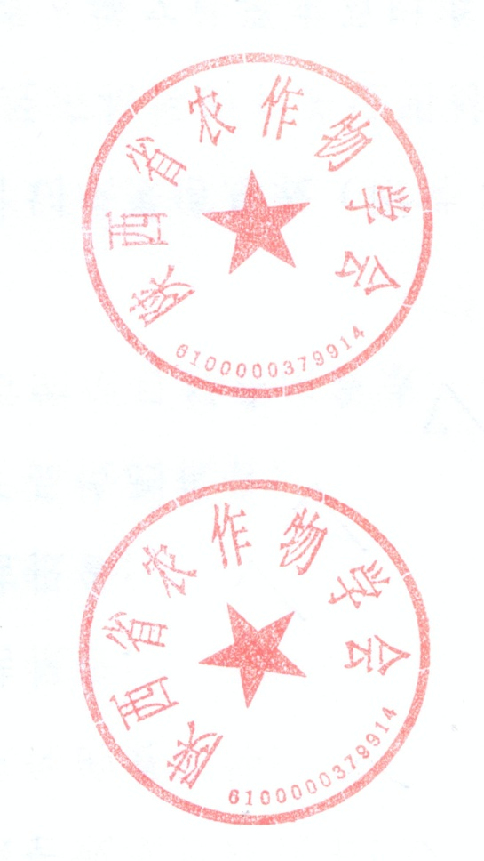

陕西省农作物学会

2015 年 12月 16日